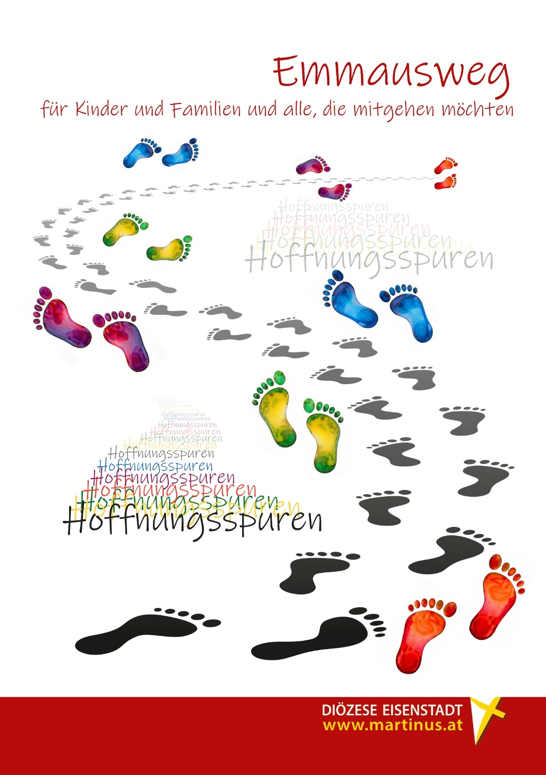
Emmausweg
für Kinder und Familien und alle, die mitgehen möchten

Hoffnungsspuren

Lied Vorschlag – Herr, du bist mein Leben

Kreuzzeichen
Wir beginnen diese Feier jetzt mit dem Zeichen des Kreuzes.
Gerade zu Ostern haben wir es in besonderer Weise vor Augen.
Das Kreuz ist auch ein Symbol der Verbindung zwischen Gott und den Menschen und den Menschen untereinander.
Das Kreuz begleitet uns auf unserem Weg.
+ Im Namen des Vaters und des Sohnes und des Heiligen Geistes. Amen.

Gebet
Begleitender Gott,
wir stehen hier zusammen auf unserem gemeinsamen Weg.
Wir spüren die Anwesenheit und Nähe der Anderen.
Wir sind nicht allein unterwegs. Wir hinterlassen immer Spuren.
Du gehst mit uns auf allen Wegen unseres Lebens.
Öffne unsere Sinne, öffne unsere Augen und Ohren,
öffne unsere Gedanken, öffne unsere Herzen für dich,
für deine Nähe und die Nähe unserer Mitmenschen,
für deine Spuren in meinem Leben.
Amen.

Schriftwort nach Lukas 24,13-27
Der Evangelist Lukas erzählt uns eine Geschichte von zwei Menschen, die sich auf den Weg gemacht haben. Weg von Jerusalem. Sie gingen nach Emmaus, dass ca. 11 km entfernt ist. Traurig und niedergeschlagen liefen sie vor dem was geschehen war davon. Wir können uns denken, worüber sie redeten. Sie sprachen über Jesus und was sie mit ihm erlebt hatten. Immer wieder wiederholten sie die Geschichte und erinnerten sich an alles, was geschehen war. So bemerkten sie gar nicht, dass sich jemand dazugesellt hatte. Selbstverständlich ging er mit ihnen mit und hörte zu.
Schließlich fragte er sie: „Warum seid ihr so traurig und auch aufgebracht? Worüber sprecht ihr?“ Die Beiden blieben verdutzt stehen und Kleopas, einer der Beiden, sagte: „Gibt es wirklich noch jemanden, der nicht weiß, was in den letzten Tagen in Jerusalem passiert ist?“
Und sie begannen ihm zu erzählen – von Jesus aus Nazaret, dem großen Propheten, der Kranke heilte und von Gott sprach wie kein anderer.
Und dann … ist er gekreuzigt worden. Gestorben. Ins Grab gelegt.
Unglücklich und enttäuscht sahen die Jünger den Fremden an, der sagte: „Begreift ihr nicht, was das alles bedeutet? Denkt an die Heilige Schrift, an die Worte der Propheten, die den Retter vorhersagen. Musste nicht der Messias all das erleiden, damit er neu für uns und mit uns da sein kann?“

Lied Vorschlag - Zwei Jünger gingen

Gedanken
Die Jünger haben ihre ganze Hoffnung verloren. Sie haben den verloren, mit dem sie gegangen sind und wussten dann nicht, wohin sie gehen sollten und was sie tun sollten. Deshalb gingen sie sozusagen in ihren Alltag zurück.
Die Trauer um Jesus lag wie ein Stein auf ihrer Brust oder im Bauch, vielleicht auch wie ein Kloß im Hals oder so als ob jemand mit einem Stock piksen würde. Es war ihnen schwer ums Herz … ohne eine Spur von Hoffnung.
- Kennst du das Gefühl?
- Wo in deinem Körper fühlst du Traurigkeit?
L Die beiden Jünger sind ohne Hoffnung von Jerusalem weggelaufen.
Auch in unserem Leben gibt es Situationen, die hoffnungslos und ängstlich machen, die einen am liebsten weglaufen lassen würden -Streit in der Familie, Konflikte am Arbeitsplatz, fehlende Anerkennung, Einsamkeit, Zerbrechen von Freundschaften, Verlust von guten Freunden und Verwandten.

Gemeinsames Gebet
Du Gott, gehst mit uns.
Manchmal sehen wir deine Spuren,
manchmal erkennen wir dich nicht.
Wir sind nicht allein unterwegs.
Du gehst mit uns.
Mit offenen Augen und Ohren,
offenen Gedanken und Herzen wollen wir deine Gegenwart
in uns und in unseren Mitmenschen wahrnehmen. Amen.

Auf dem Weg
Sammeln wir auf dem Weg Steine und/oder Zweige und Äste,
die am Weg liegen (nicht abbrechen).
Sie stehen für all die Situationen und Menschen, die uns gerade in den Sinn kommen.





Hoffnung entdecken

Lied Vorschlag – Der Himmel geht über allen auf

Nachdem wir nun ein Stück, wie die Jünger, miteinander gegangen sind, wollen wir hören, was bei Lukas in der Bibel weiter erzählt wird.

Schriftwort nach Lukas 24,28-29
Die Jünger hörten zu, so, wie der Mitgehende zuvor ihnen zugehört hatte und achteten nicht mehr auf den Weg. Sie kamen rasch in Emmaus an. Der Unbekannte wollte weitergehen, doch Kleopas sagte: „Bleib doch bei uns! Es wird schon Abend. Komm mit ins Haus und iss mit uns.“
So gingen sie alle hinein.

Gedanken
Gott möchte uns in unserer Trauer begleiten, in unseren Ängsten und bei unseren Sorgen beistehen.
Wir können Gott, im wahrsten Sinn des Wortes, alles hinlegen, in dem Vertrauen, dass er bei uns ist.

Jetzt wird das Kreuz, das mitgetragen wurde, aufgestellt und die Steine und Äste dazulegt
oder es werden die mitgetragenen Steine und Zweige zu einem Kreuz legen.
Dazu wird ein Lied gesungen.

Lied Vorschlag – Du bist da, wo Menschen leben

Schriftwort nach Lukas 24,30-35
Bald saßen sie zu dritt am Tisch. Da nahm der neue Freund das Brot, dankte Gott dafür, brach das Brot und gab es ihnen. Plötzlich gingen den beiden die Augen auf und sie erkannten Jesus. Dann verschwand er.
Während sie noch fertig aßen, sagten sie zueinander: „Unser Herz ging auf, als er uns zuhörte und mit uns redete und unsere Augen gingen auf, als er das Brot brach. Wir müssen es den anderen erzählen!“
Sie machten sich so schnell sie konnte auf den Weg zurück nach Jerusalem, um von dieser Hoffnung zu erzählen.

L Mit neuer Hoffnung, mit neuem Lebensmut
kehren die Jünger nach Jerusalem zurück.
Sie erzählen voll Begeisterung,
voll Freude und Zuversicht
von den Hoffnungsspuren,
die sie erlebt haben.

Bitten und Danken
- Jesus, wir bitten für offene Augen, die andere ehrlich wahrnehmen.
Wir danken dir, dass du uns so siehst, wie wir sind.
- Jesus, wir bitten für offene Ohren, die anderen gut zuhören.
Wir danken dir, dass du uns zuhörst, wenn wir mit dir reden.
- Jesus, wir bitten für offene Hände, mit denen wir zärtlich sind.
Wir danken dir, dass du uns in deiner Hand hältst
- Jesus, wir bitten für einen offenen Mund, der anderen gutes zusagt.
Wir danken dir, dass du uns in deinen Worten begleitest.
- Jesus, wir bitten um ein offenes Herz, dass niemanden ausschließt.
Wir danken dir, dass du in unseren Herzen lebst.

Vater unser (gesungen)
Alles, was unser Herz bewegt, nehmen wir mit hinein in das Gebet, dass uns Jesus zu beten gelehrt hat.

Hoffnung teilen

Agape
Agape bedeutet, aus dem griechischen übersetzt, Liebe. Sie bezeichnet die von Gott inspirierte, selbstlose Liebe zu uns.
Es bezeichnet außerdem die Liebesmahlfeier, bei der schon die Urchristen das mitgebrachte Essen und Trinken miteinander teilten.
Das Brot zu teilen und wie die Jünger, das Brot zu brechen und miteinander zu essen, bedeutet das Leben zu teilen, die Trauer genauso wie die Freude und die Hoffnung.

Gemeinsames Gebet
Auferstandener Gott,
auch wenn wir dich nicht mit unseren Augen sehen können,
bist du in unseren Herzen.
Geh mit uns, wenn wir uns aufmachen,
Hoffnungsspuren zu entdecken.
Begleite uns, wenn wir auf der Suche
nach unserer Aufgabe im Leben sind.
Gib uns den Blick, auch Verborgenes zu erkennen.
Schenke uns ein sehendes Herz,
dass uns dich in allem erkennen lässt.
Amen.

Segen und Sendung
Gehen wir als Gesegnete und feiern wir in seinem Frieden,
leben wir als Gesendete im Frieden des Auferstanden,
in seiner Hoffnung und mit seinem Segen.
+ Im Namen des Vaters und des Sohnes und des Hl. Geistes. Amen.

Lied Vorschlag – Brot, das die Hoffnung nährt









Impressum
Pastorale Dienste, Liturgie und Spiritualität
liturgie@martinus.at ,
www.martinus.at/glaubenundfeiern
© Text – chrisgarz, Grafiken – pingebat und AIDA

